СЛАЙД 3:

Несмотря на растущий спрос на беспроводную связь, доступный частотный спектр на самом деле плохо используется во многих диапазонах. Кроме того, нелицензированное использование подтолкнуло регулирующие органы к более серьезному ограничению спектров. Для разрешения проблемы была предложена концепция когнитивного радио, позволяющего использовать частоты вторичным пользователям при условии, что они ограничивают свое вмешательство в работу ранее существовавших первичных пользователей. Мы, в свою очередь, рассматриваем один из ее вариантов – гибридных подход - и предлагаем его возможную схему.

Основная идея состоит в том, чтобы разрешить когнитивным радиоустройствам использовать неиспользуемые или слабо используемые частотные полосы, определять доступные частоты, передавать и получать данные, а также адаптироваться к изменяющимся условиям сети.

Слайд 4:

Увеличение кол-ва пользователей радиочастот с каждым годом все больше, в том время использования новых частот все затруднительнее. Статистика показала, что удобство использования спектра очень ограничено. Загруженность доступного спектра представлена на слайде: видно, что наиболее изученным и используемым является диапазон от 50МГц до 1 ГГц.

СЛАЙД 5:

Суть Гибридного подхода состоит в том, что он объединяет overlay и underlay методы для максимального использования радиоресурсов. В предложенной схеме вторичные пользователи могут использовать нерегулируемые частоты, которые не используются первичными пользователями, и, когда доступные частоты для вторичных пользователей сокращаются, они могут использовать частоты первичных пользователей, соблюдая ограничения интерференции.

Все части отмеченные «физическое радио» и «программная часть радио» можно поместить в единственную интегральную схему. Например процессоры линейки «Мультикор» от Elvees (прим.Многоядерный Процессор 1892ВМ14Я с макс.рабочей частотой 912 МГц)

Для приемно/передающей части можно взять доступные на рынке ультра широкополосные системы(прим. Антенный измерительный комплект АИК 1-40Б/01 с диапазоном частот от 0,9 до 40 ГГц )

Для underlay части: При этом способе доступа разрешены одновременные когнитивные и некогнитивные передачи до тех пор, пока уровень помех на стороне Первичного пользователя поддерживается на приемлемом уровне. Вторичному пользователю не нужно ждать разрешения на подачу сигнала. Пользователи осуществляют совместную передачу. Условием является поддержание Вторичным пользователем уровня помех ниже предписанного порогового значения. Этого можно добиться передачей сигнала в сверх-широкой полосе. Следствием увеличения полосы пропускания является меньшие требуемые значения мощности для надежной передачи данных. (Настолько низкие, что это не влияет на основные радиостанции в тех же спектральных диапазонах). (В качестве запаса защиты был установлен максимальный уровень передачи, эквивалентный ранее разрешенной непреднамеренной передаче от электронных устройств, таких как персональный компьютер (ПК) (т.е. <40 мкВт/500 МГц).)

Для overlay части: Всякий раз, когда Вторичный пользователь желает передать сигнал, он должен прозондировать радиочастотный спектр, чтобы определить его доступность. Если Вторичному пользователю не удастся получить доступ к спектру в течение текущего временного интервала, он снова прозондирует канал для следующего временного интервала и так далее. Если в какой-либо момент времени Первичный пользователь пожелает получить доступ к каналу, все Вторичные пользователи, использующие этот канал, должны немедленно освободить его.

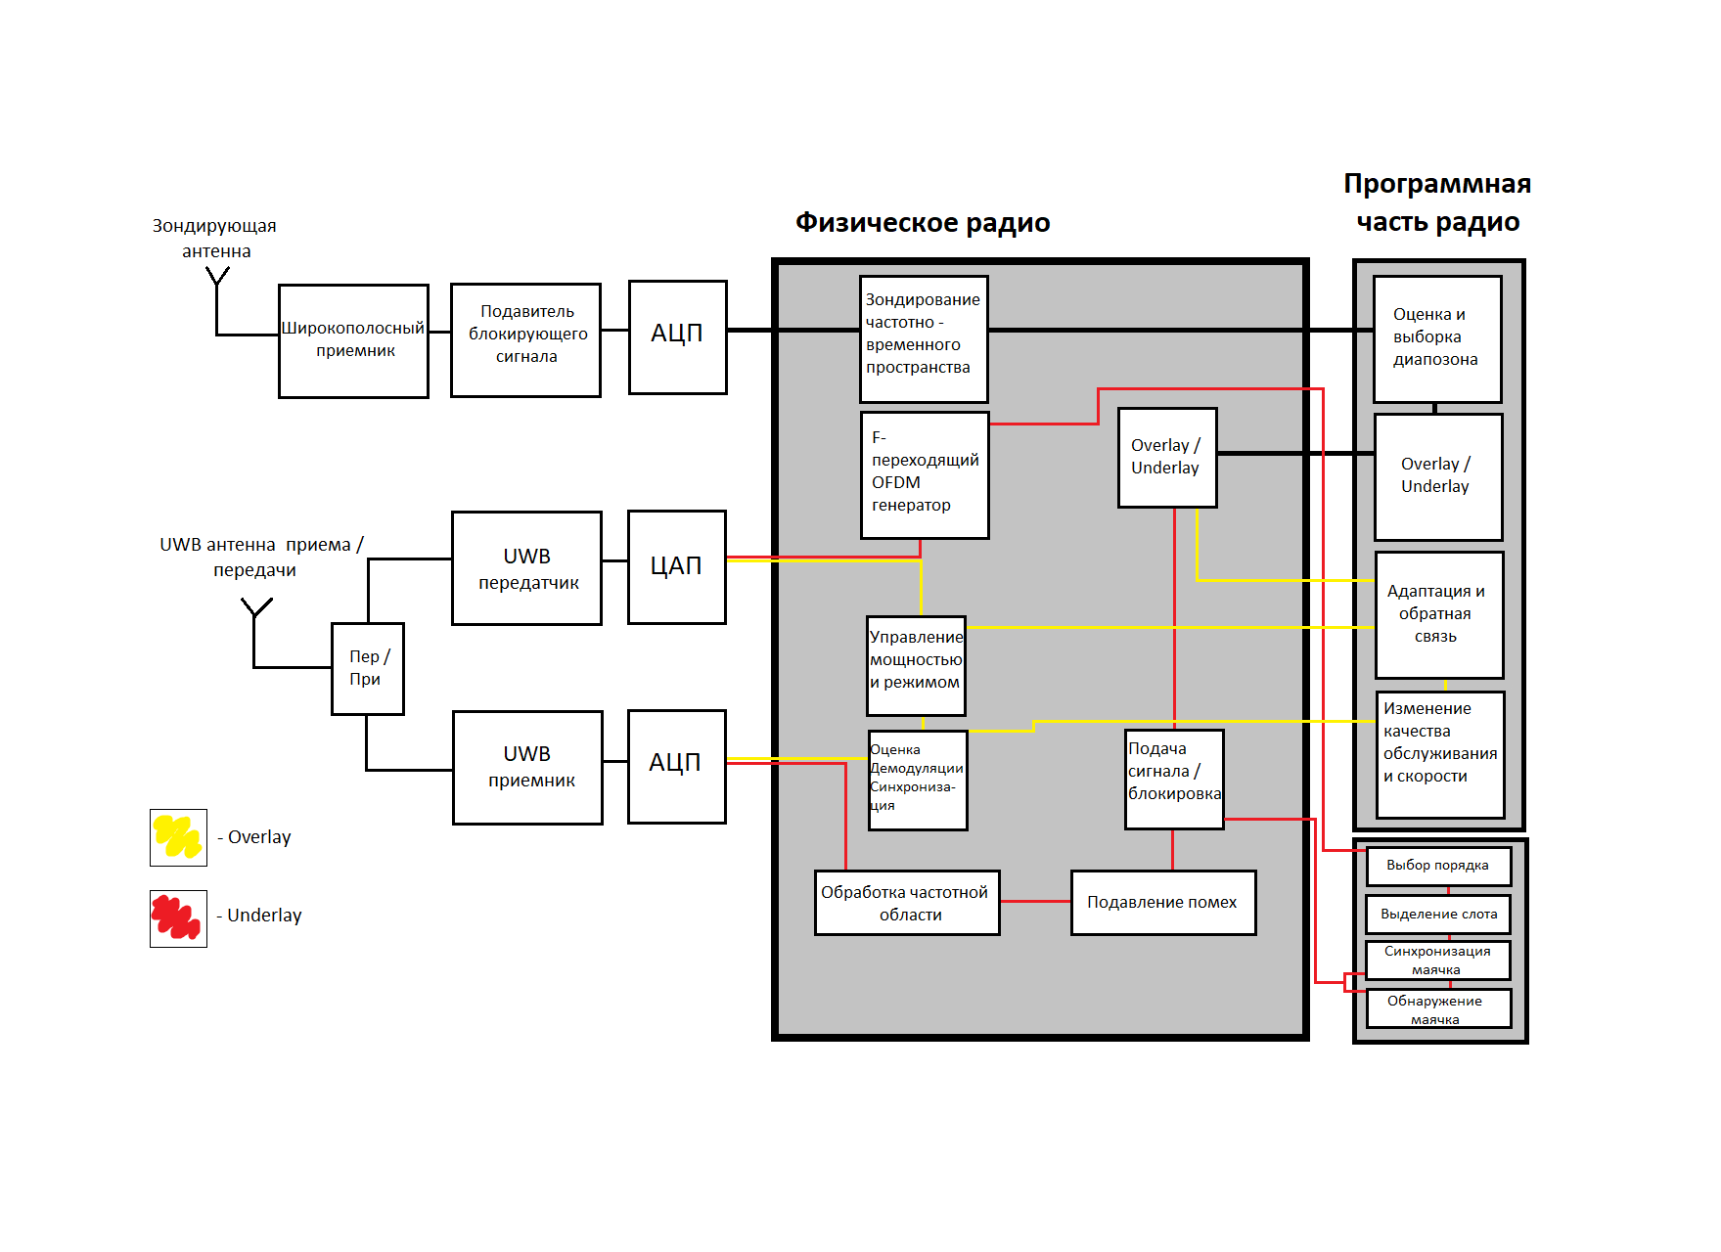Части схемы: Антенны должны быть сверхширокополосными, т.к. расчет системы идет на

высокую пропускную способность и малую зашумленность других каналов, что следует из малой мощности сигналов.

Подавитель блок.сигнала нужен для устранения помех извне рассматриваемого спектра частот.

Элемент «адаптация и обратная связь» дает настройки для элемента «управление мощностью и режимом»

Элемент «управление мощностью и режимом» задает параметры передаваемого вторичным пользователем сигнала.

Элемент «Оценка демодуляции и синхронизации» нужен для приема значимой части сигнала.

Элемент «Измерения качества обслуживания и скорости» нужен для корректировки приемной антенны при необходимости. После него принимаемый сигнал проходит на сопряженное с системой устройство.

Элементы обработки частотной области и подавления помех являются аналогами «Оценки демодуляции и синхронизации» нацеленными на вычленение сигналов-маячков из поступившего сигнала.

Элемент «подача сигнала/блокировка» блокирует поступивший сигнал-маячок до перехода системы в режим underlay.

Эл-ы «обнаружение маяка и синхронизация маяка» являются визуальной интерпретацией программной части системы, которая определяет, какому вторичному пользователю этот сигнал принадлежит и сколько он собирается занимать используемые частоты.

Эл-ы «Выделение слота» и «выбор порядка» нужны для определения посылаемого в среду сигнала – маячка.

Все части отмеченные «физическое радио» и «программная часть радио» можно поместить в единственную интегральную схему.